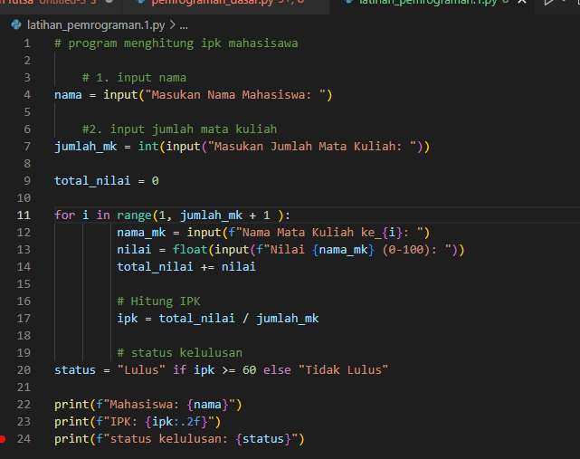
Jihan umbu ndukka
252104008
Teknologi informasi

Hasil lulus
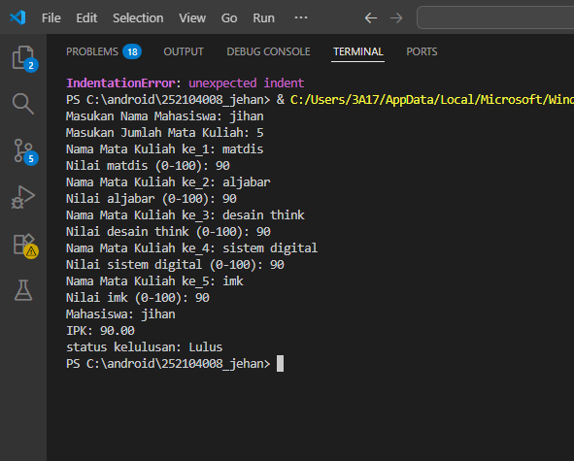

Hasil tidak lulus
